INSTITUT UNIVERSITAIRE DE SCIENCES
Faculté des Sciences et Technologies

Rapport Td4 – Admin Système

Préparé Par :
Nom :
PIERRE
Prénom :
Yann Lelay

Niveau :
L4- Sciences Informatiques
Partie I – Installation et preparation
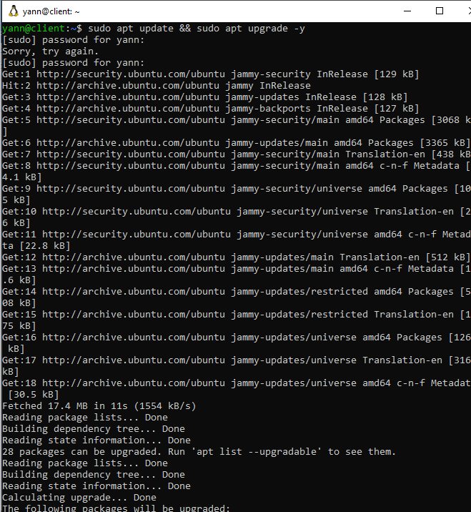

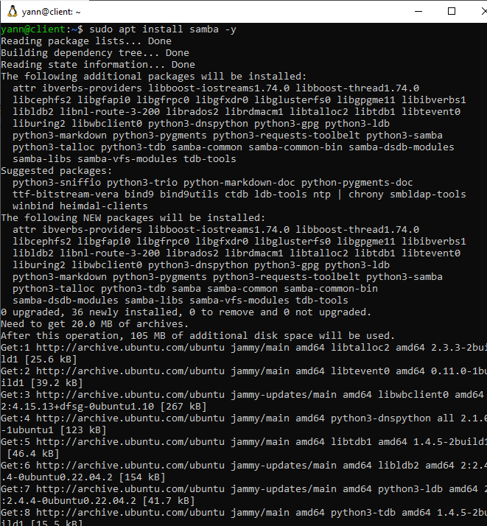

II - Création des groupes et des utilisateurs
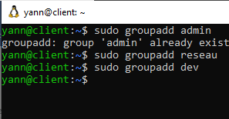
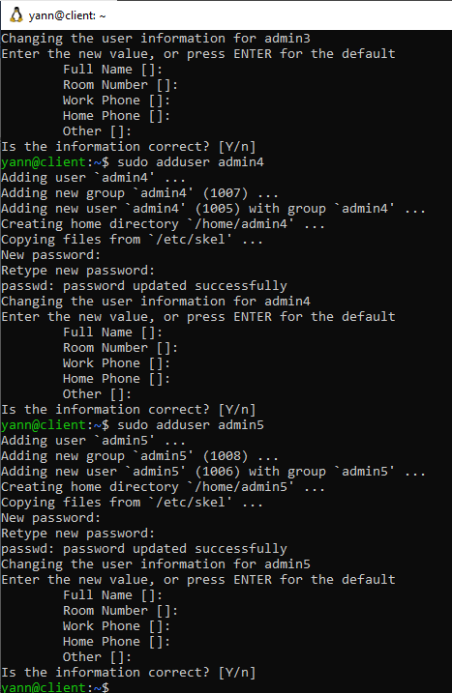
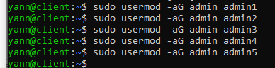
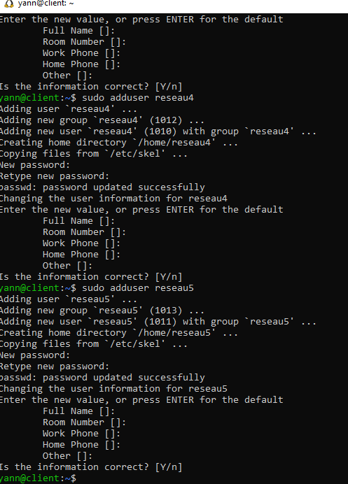
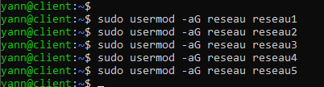
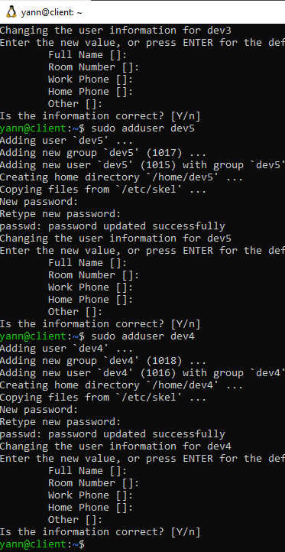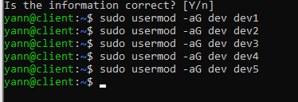
Définition des mots de passe Samba :
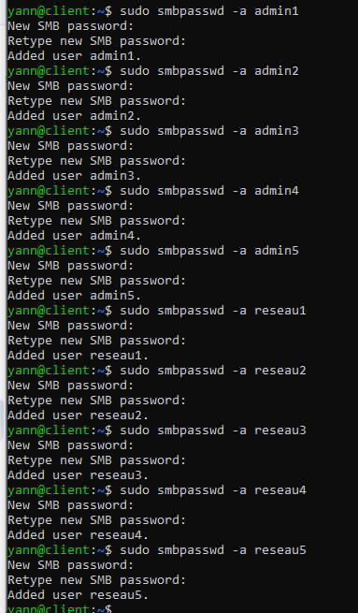
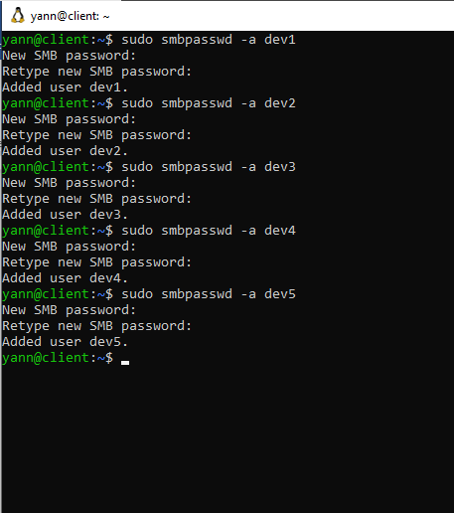
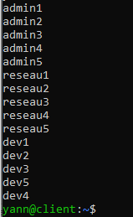
Vérification

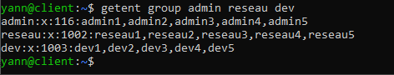

Partie III - Création des dossiers partagés
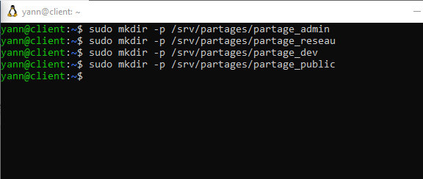
Attribution de la propriété des dossiers :
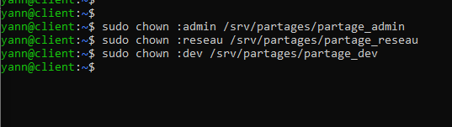
Définition des permissions d'accès :
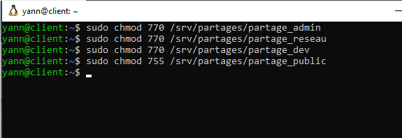
Vérification des permissions :
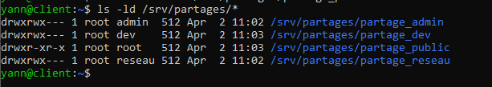

Partie IV - Configuration du service Samba

Edition du fichier smb.conf
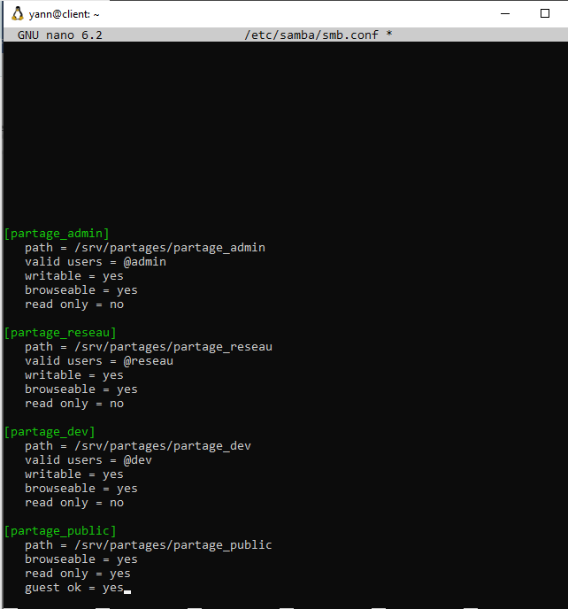
Partie V - Connexion et test depuis les clients
Test depuis Windows :
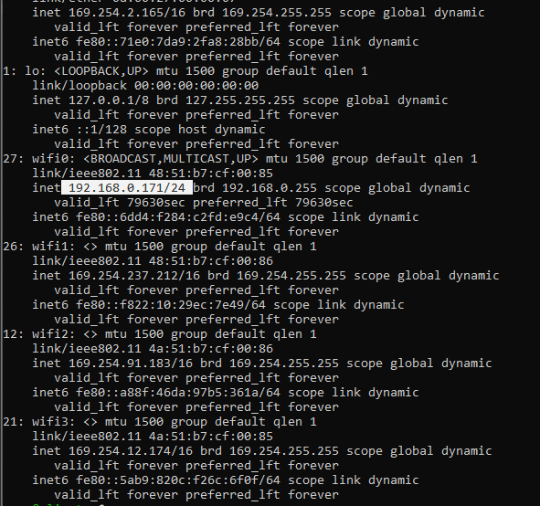

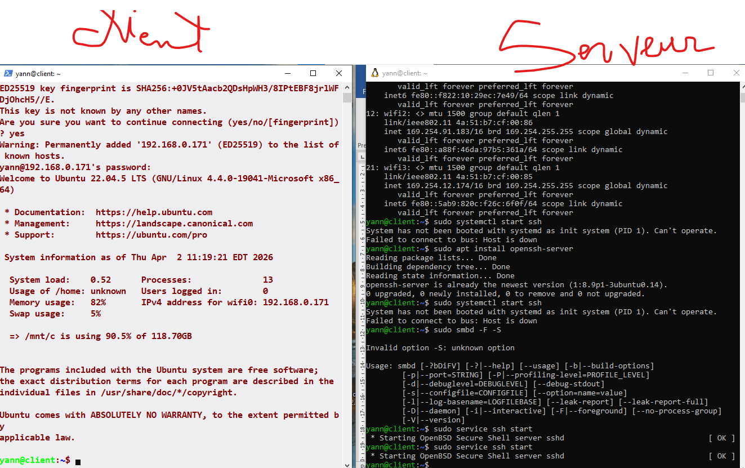

Connecter a reseau1
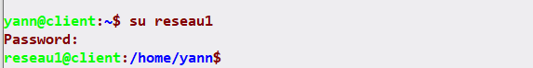
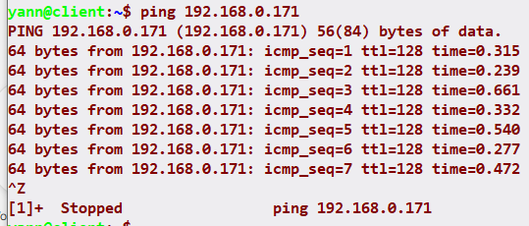
Partie VI
- Activez un mot de passe Samba pour chaque utilisateur
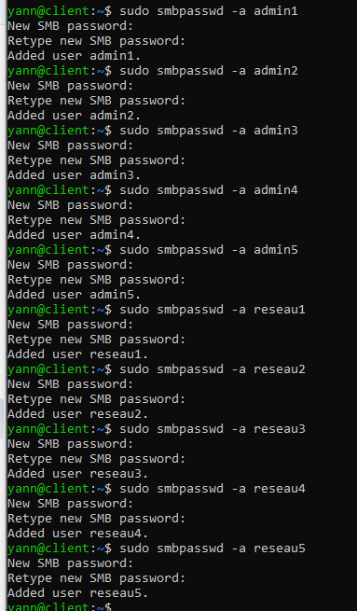


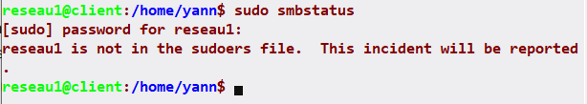
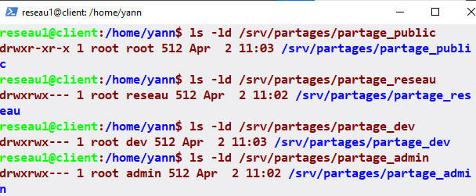
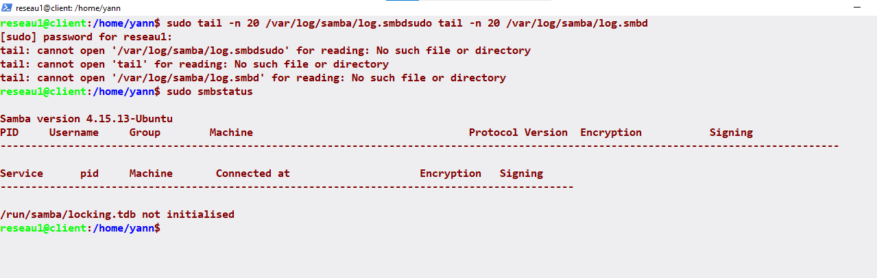
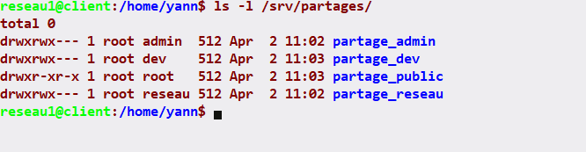

Conclusion :

Ce TD m'a permis de maîtriser la mise en place d'un serveur de fichiers sous Linux. J'ai appris à configurer Samba pour structurer des partages réseau sécurisés, en gérant les permissions d'accès par groupes. Cette expérience souligne l'importance du cloisonnement des données pour garantir la confidentialité et l'intégrité du système.

